 130 – Input devices
CHARGEUR PORTABLE NOTEBOOK/VOITURE


Le premier chargeur USB rétractable pour téléphone portable
du marché !
Rechargez les à partir d’un ordinateur portable, ou de bureau ou grâce à votre allume-cigares !!!

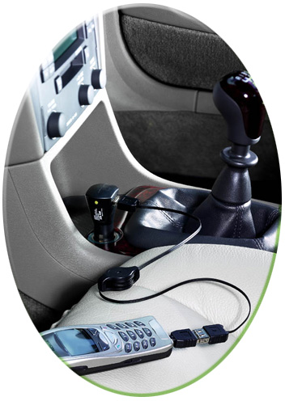

CARACTERISTIQUES PRODUIT
- Chargeur USB rétractable pour téléphone portable avec adaptateur
de voiture .

- Fonctionne sur tous les ports USB des ordinateurs portables, de bureau,
Mac ou PC !

- Inclut en outre un adaptateur d'allume-cigares USB pour adapter le chargeur
rétractable dans votre voiture. Unique !

- Inclut des fiches interchangeables pour fonctionner avec la plupart des téléphones portables.
- Compatible avec les marques leader en téléphonie mobile :
Nokia, Motorola, Siemens, et Ericsson
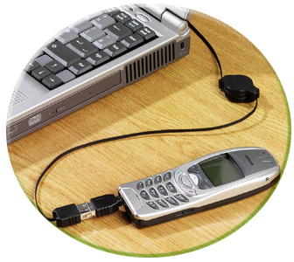
- Aucun logiciel n’est nécessaire.

- Câbles noirs, finition aluminium, avec
caches escamotables.

- Dimensions : L x l x H : A préciser

- Poids 67g (adaptateur inclut)

AVANTAGES

- Petit, futé et facile à transporter !!!

- Facile à brancher – USB - Plug & Play

- Rechargez facilement votre mobile grâce au port USB de votre ordinateur au bureau comme sur la route

- Maintenant il n'y a aucun besoin de porter un lourd chargeur en voyageant, un simple câble suffit !

- Enfin un chargeur universel à porté de main ! Facilement transportable dans une poche !

PACKAGING KENSINGTON : boîte quadri à poser sur tablette ou pegboardable
GARANTIE 2 ANS

SF REF. DESIGNATION DIM H x L x P (mm) Poids.kg CODE BARRES Qté/Carton
130 1500098 CHARGEUR PORTABLE NOTEBOOK/VOITURE 115 x 190 x 55 0.760 0 63663800642 0 5

